OSNOVNA ŠOLA LITIJA  1270 Litija,  Ulica Mire Pregljeve 3  01 89 83 147  01 89 85 099  Faks 01 8991 254  Davčna številka:17567734 | 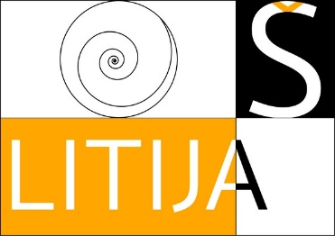
Datum: 7. 5. 2021

Dragi učenci, spoštovani starši!

Vabimo vas k sodelovanju v neodvisni nacionalni evalvacijski študiji z naslovom »Ugotavljanje poteka in učinkov izobraževanja na daljavo v času epidemije COVID-19 na osnovnošolski in srednješolski ravni izobraževanja«.

Namen evalvacijske študije je ugotoviti učinke izobraževanja na daljavo, tako na učnem kot tudi socialno-čustvenem doživljanju in odzivu učencev, še posebej tistih iz najbolj ranljivih skupin. Avtorji študije bodo pozorni tudi na učinke izobraževanja na daljavo na starše in strokovne delavce v šolstvu ter ravnatelje šol, tako s pedagoškega kot tudi socialno-čustvenega in organizacijskega vidika.

Vabimo vas k izpolnjevanju spletnega vprašalnika, ki ga boste našli na teh povezavah:

- Vprašalnik za učence 2. in 3. triade: https://1ka.arnes.si/ucenciindijaki

- Vprašalnik za starše: https://1ka.arnes.si/starsi

Izpolnjevanje posameznega spletnega vprašalnika bo trajalo približno 10 minut.

Zahvaljujemo se vam za sodelovanje in vas lepo pozdravljamo,

Pripravila: Ravnatelj:
Blanka Erjavec, univ. dipl. ped. Peter Strle, prof.

